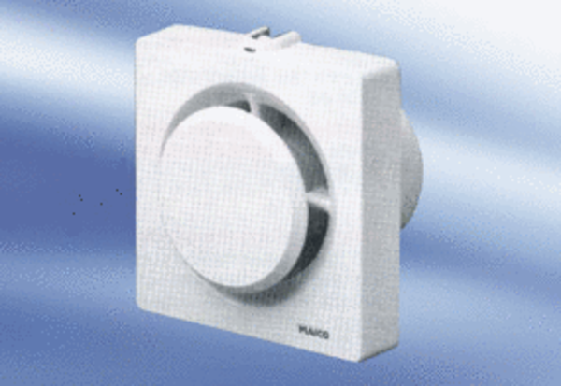Kleinraumventilator ECA 11-1 FVerpackungseinheit: 1 StückSortiment:
Artikelnummer: 0080.0502Hersteller: MAICO

